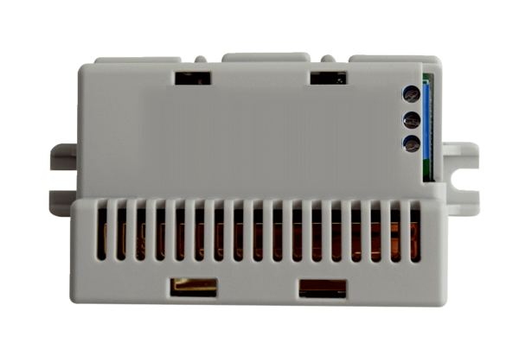CO2-osjetnik CO2 I WS 120 TrioJedinica za pakiranje: 1 komAsortiman: K
Broj artikla: 0157.1665Proizvođač: MAICO

